Para instalar ubuntu el adaptador de red debe estar en NAT, luego se cambia a puente
Una vez iniciada la instalacion, primero se elige el idioma (ingles en este caso )
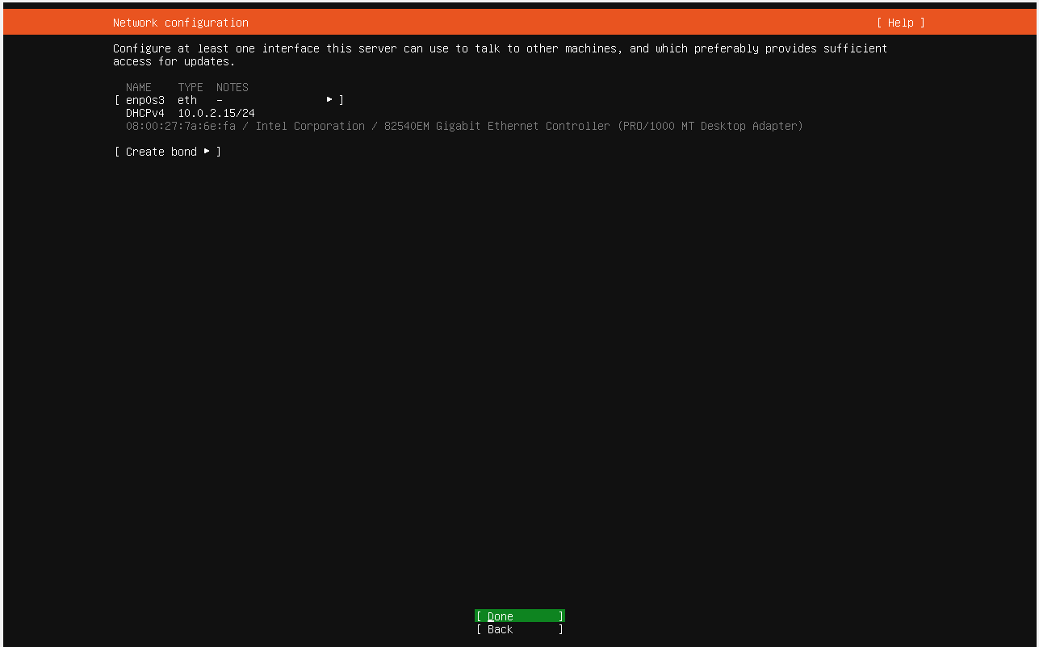
En esta pantalla se configura la ip estatica.
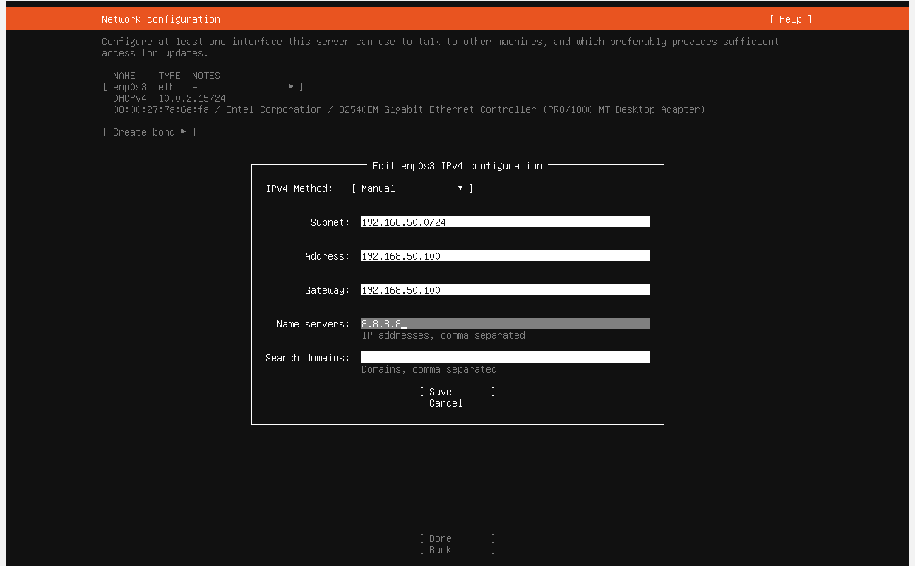
Se configura la ip estatica, con la subnet, dirección y el Gateway.
Se configuran lo siguiente:
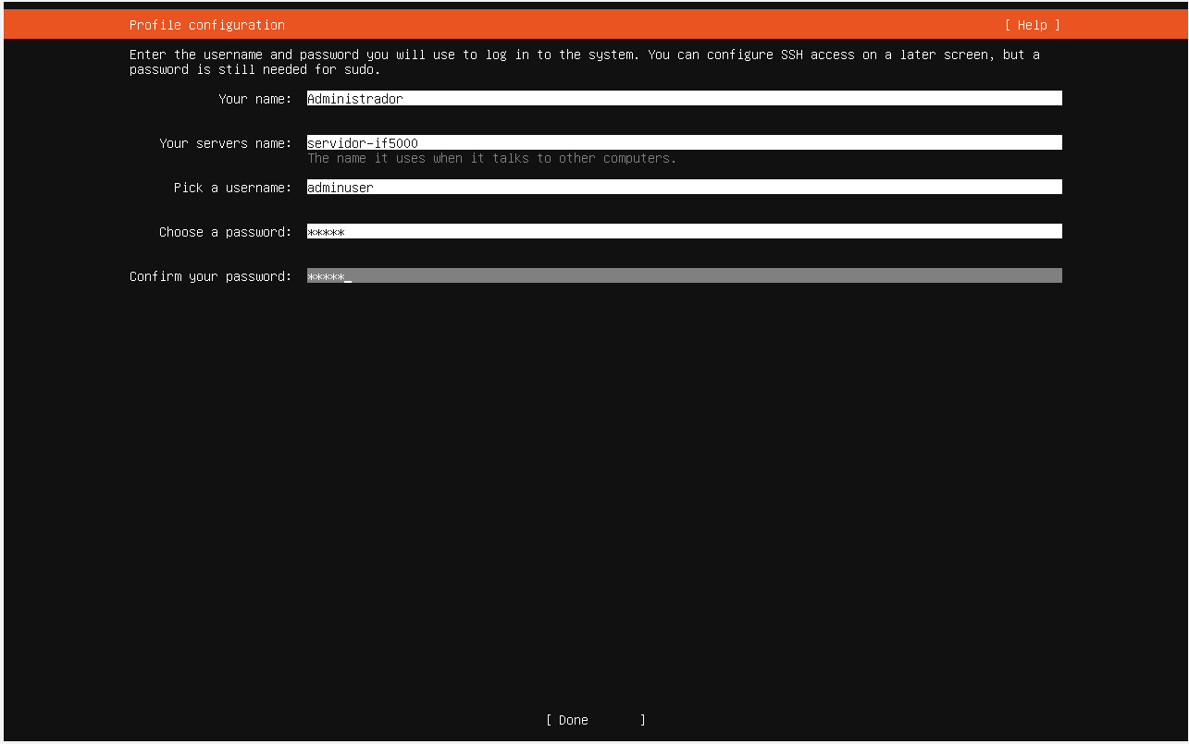
Es importante marcar instalar OpenSHH para luego poder conectarnos por ssh.
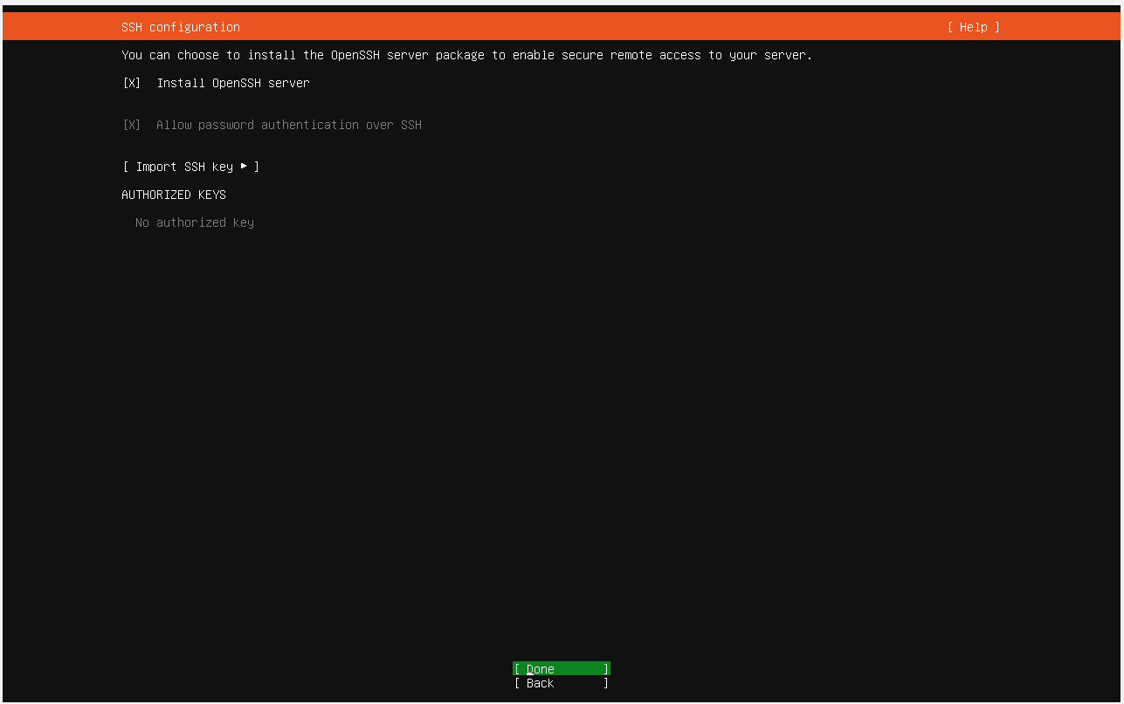
Pantalla de instalando
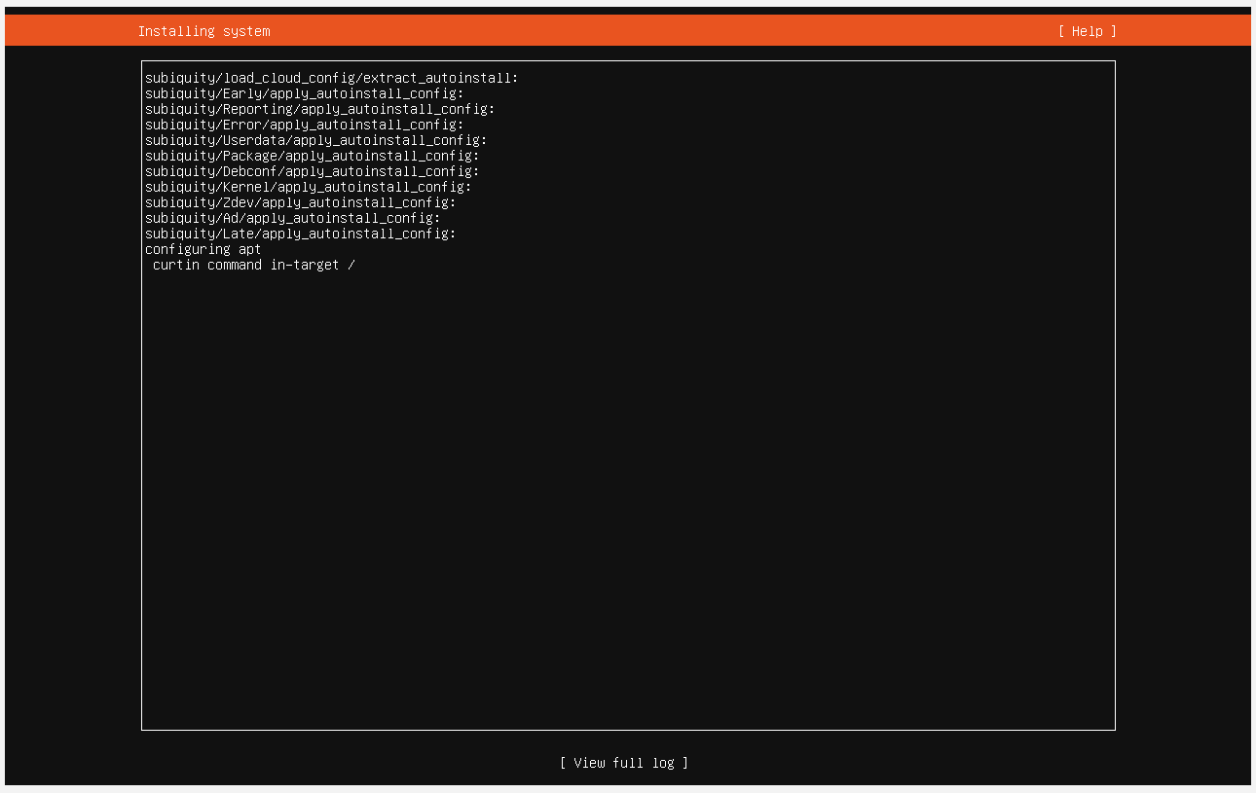
Una vez terminada la instalación de reinicia y tomamos un snapshot de instalación completa. Ademas es necesario cambiar el adaptador de red a puente.
Una vez instalado el servidor y con acceso a internet nos podemos conectar por ssh al servidor desde nuestra terminal con el comando ssh adminuser@192.168.50.100.
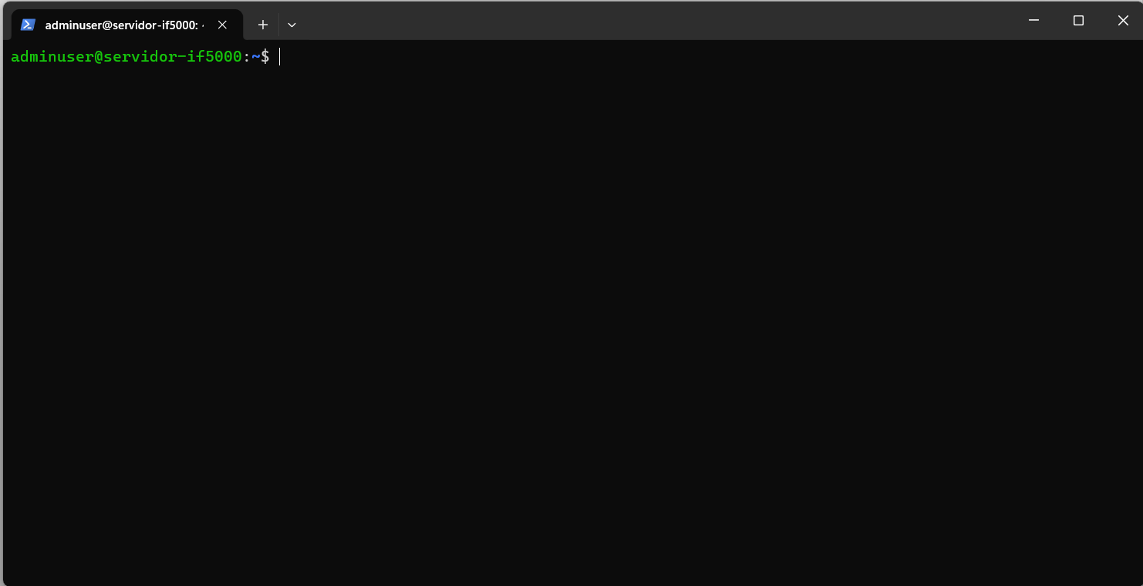
Esto permite continuar con las configuraciones de manera mas sencilla desde nuestra computadora.
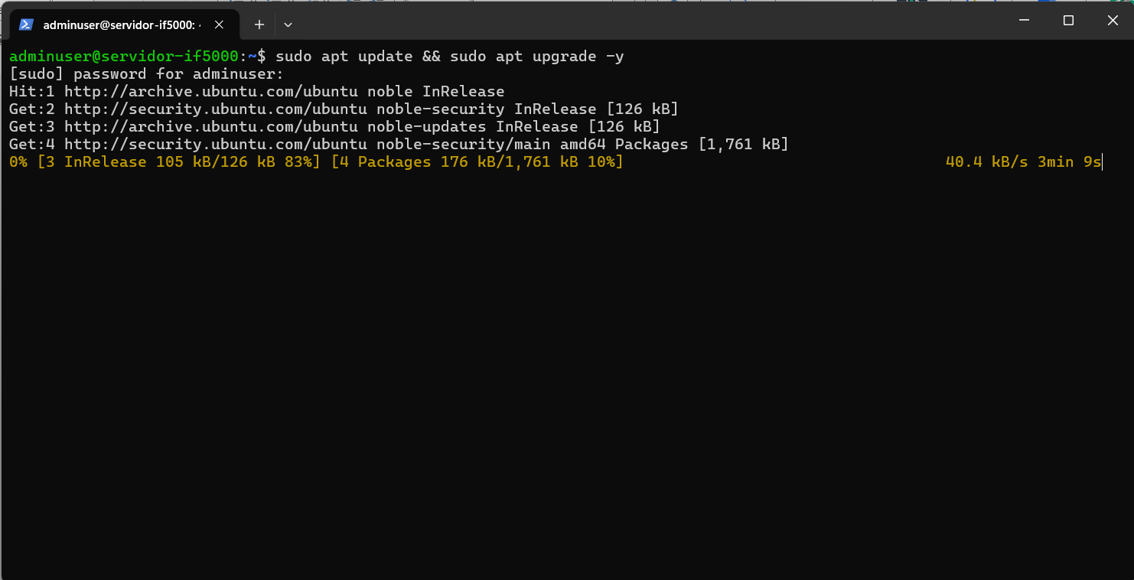
Se actualiza el sistema con el comando sudo apt update && sudo apt upgrade -y.

Una vez actualizado podemos instalar tailscale para tener conexión remota (explicar lo que hace)
https://tailscale.com/download/linux En el link anterior da el comando: curl -fsSL https://tailscale.com/install.sh | sh el cual instala tailscale:
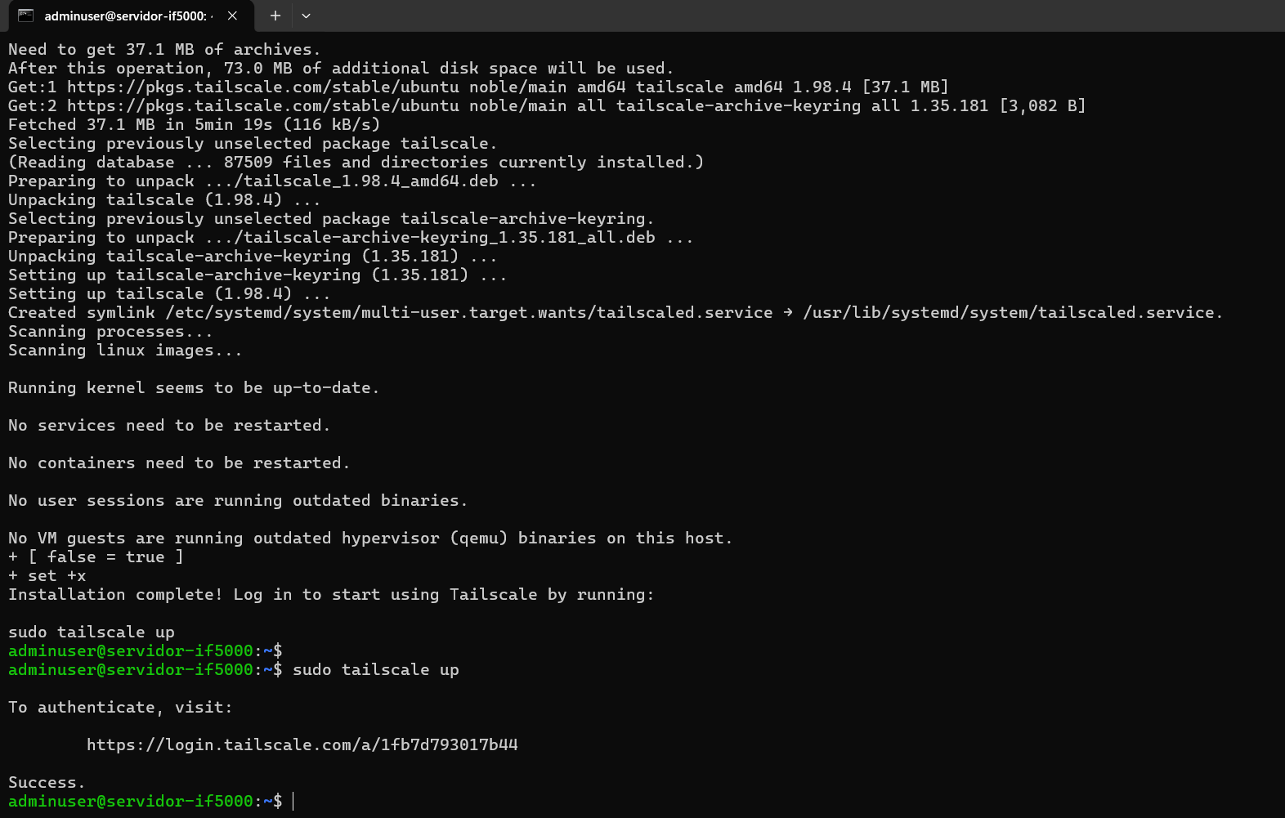
Una vez finalizada la instalación se inicia el servicio de tailscale con sudo tailscale up, el cual genera un link que abrimos en el navegador e iniciamos sesión con Google.
Vertificamos y guardamos la ip de tailscale que vamos a usar para acceso remoto:
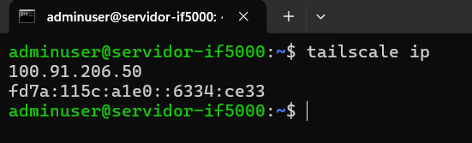
Una vez tengamos el servicio de tailscale nos podemos conectar de forma remota con otro dispositivo que este en la misma subnet de tailscale (explicar)
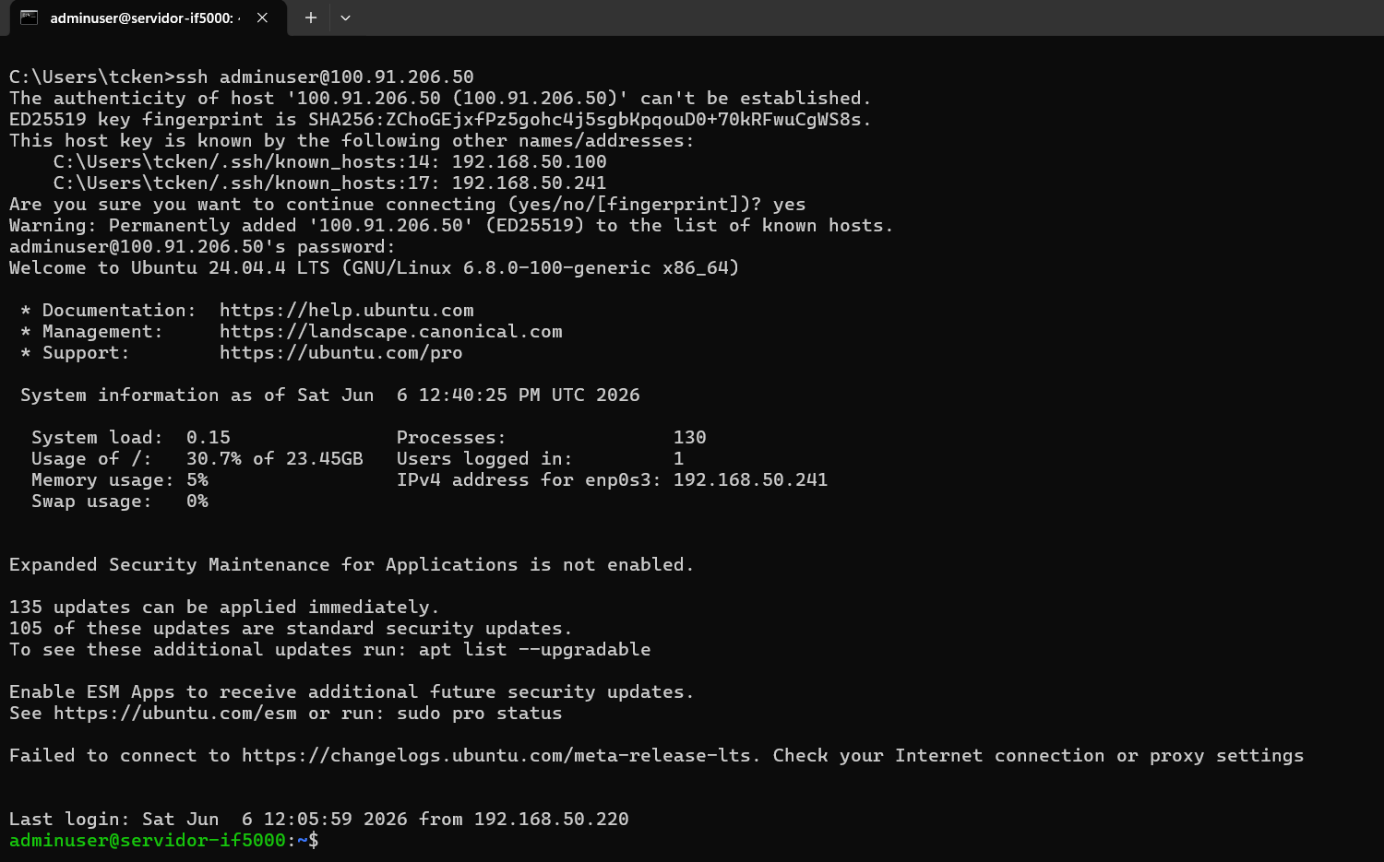
Con Ubuntu actualizado y tailscale instalado y probado tomamo un snapshot en virtual box.
Ahora instalamos Docker con la documentación oficial: https://docs.docker.com/engine/install/ubuntu/
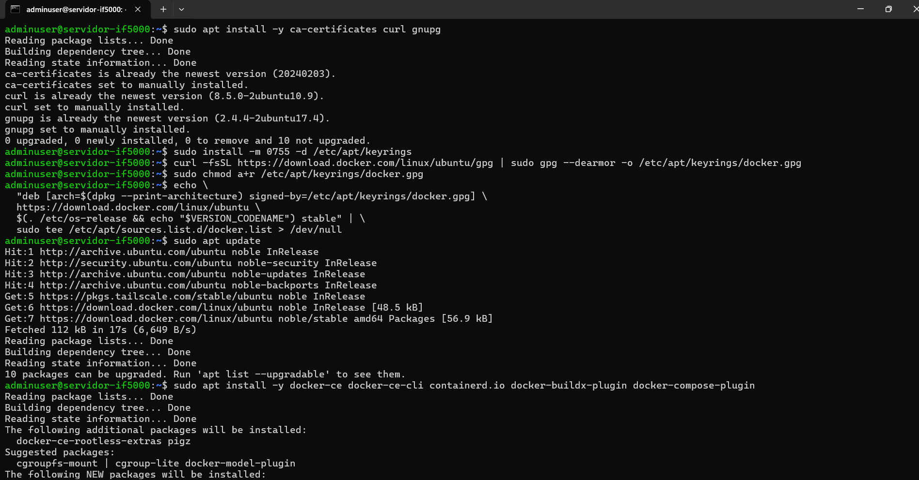
Se ejecutan en orden los comandos de la documentación y esperamos que se instale.
Una vez instalado revisamos la versión:
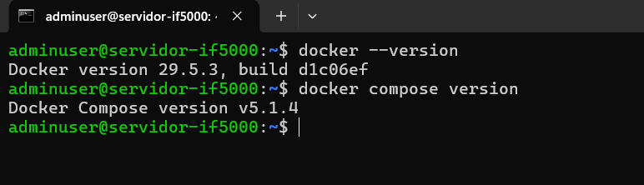
Agregamos el usuario al grupo de Docker para no tener que usar sudo con Docker.
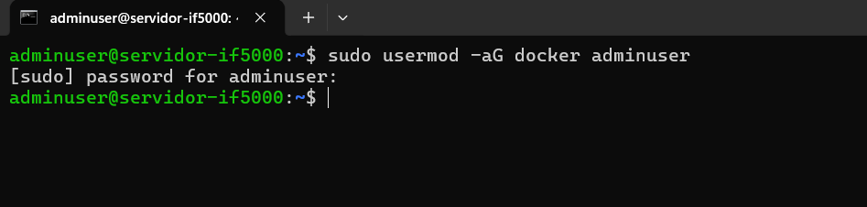
Una vez con Docker funcionando totmamos un snapshot.
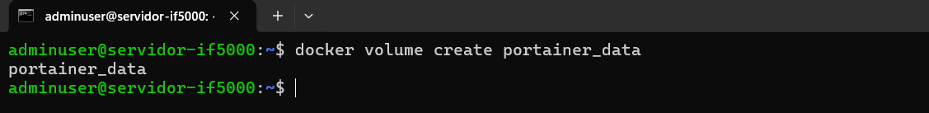
Se crea un volumen portainer data (explicar lo que hace y por que se hace)
Ahorta vamos a instalar Portainer en Docker de acuerdo a la documentación https://docs.portainer.io/start/install-ce/server/docker/linux
Proceso de instalacion:
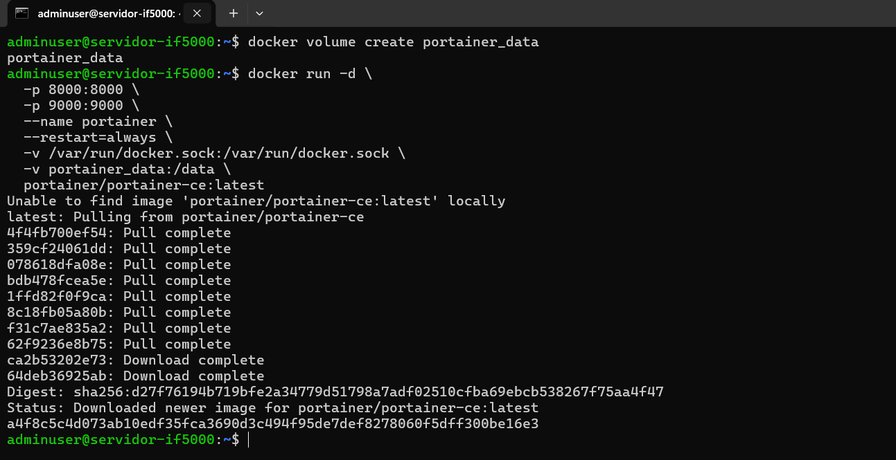
Se instalo con las configuracion por defecto de portainer (puerto 9000). Ahora podemos ingresar a la ruta http://100.91.206.50:9000 desde el navegador, donde creamos un usuario administrador con username y password:
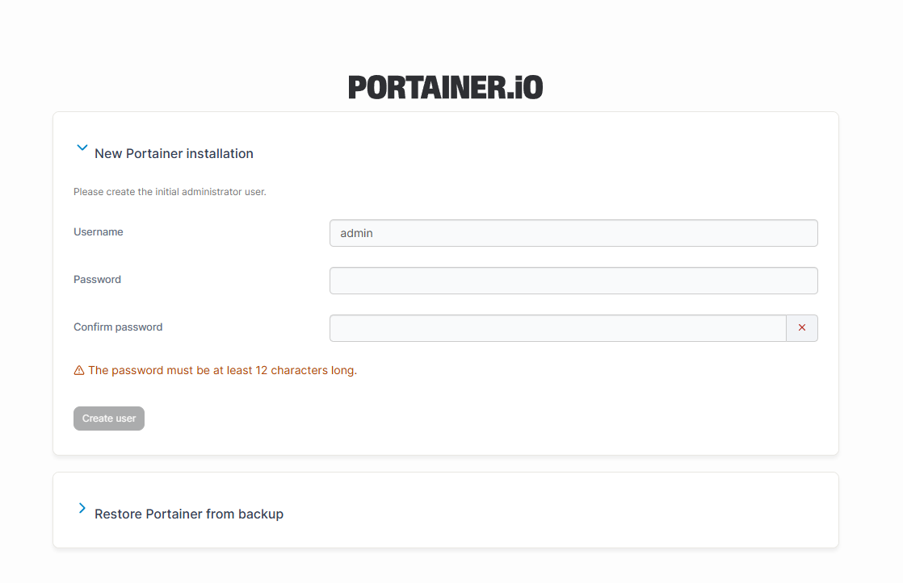
Dashboard de portainer: (explicar que se puede hacer aquí )

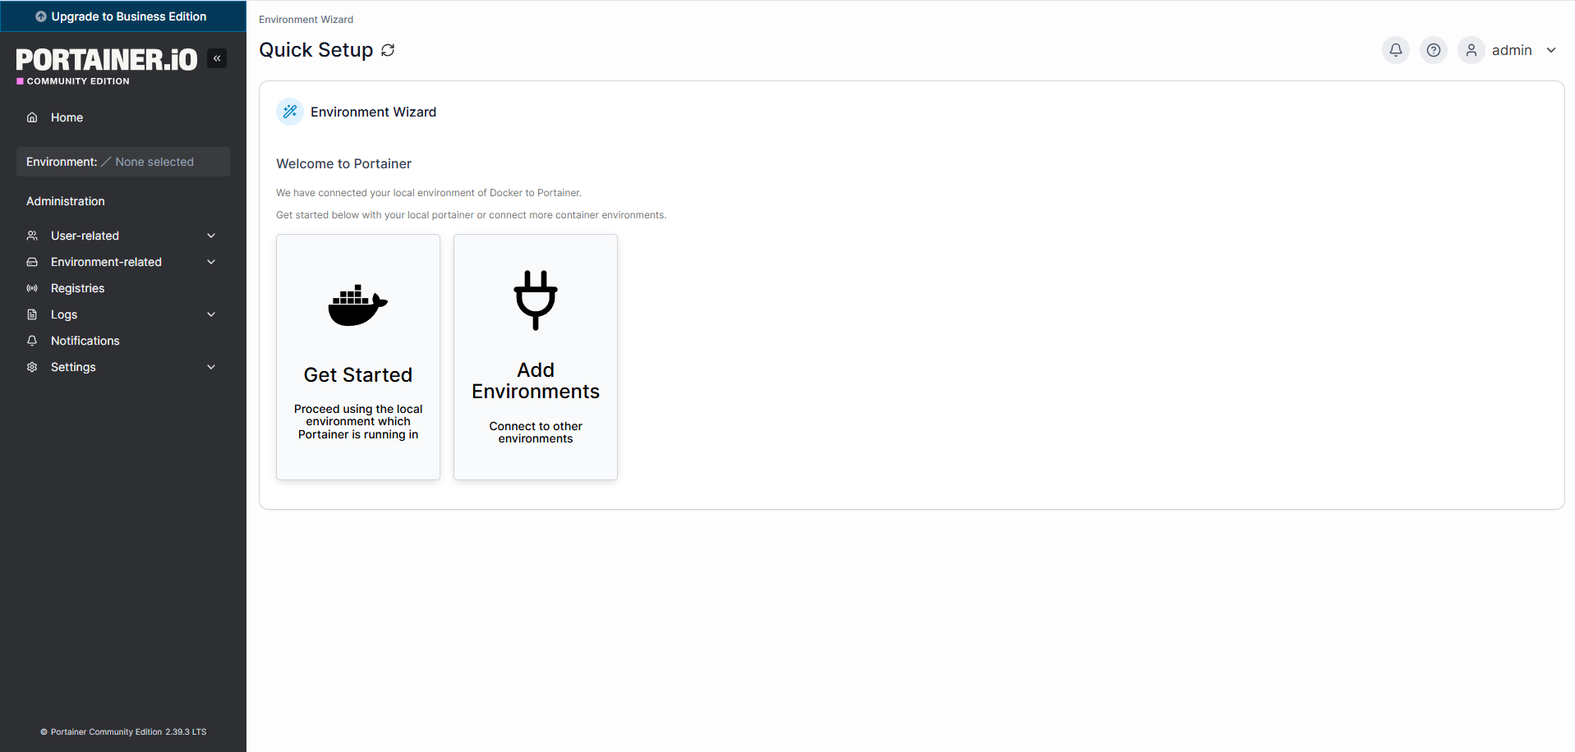
Teniendo portainer instalado y funcionando tomamos un snapshot en virtual box.

Ahora vamos con nextcloud.
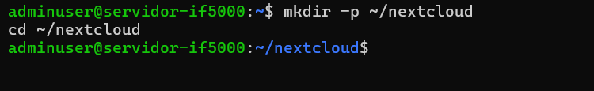
Primero creamos y brimos el direcorio dionde vamos a poner el Docker-compose de nextcloud.
Ahora creamos el docker-compose.yml siguiendo la documentación de https://github.com/nextcloud/docker
Con el siguiente contenido:
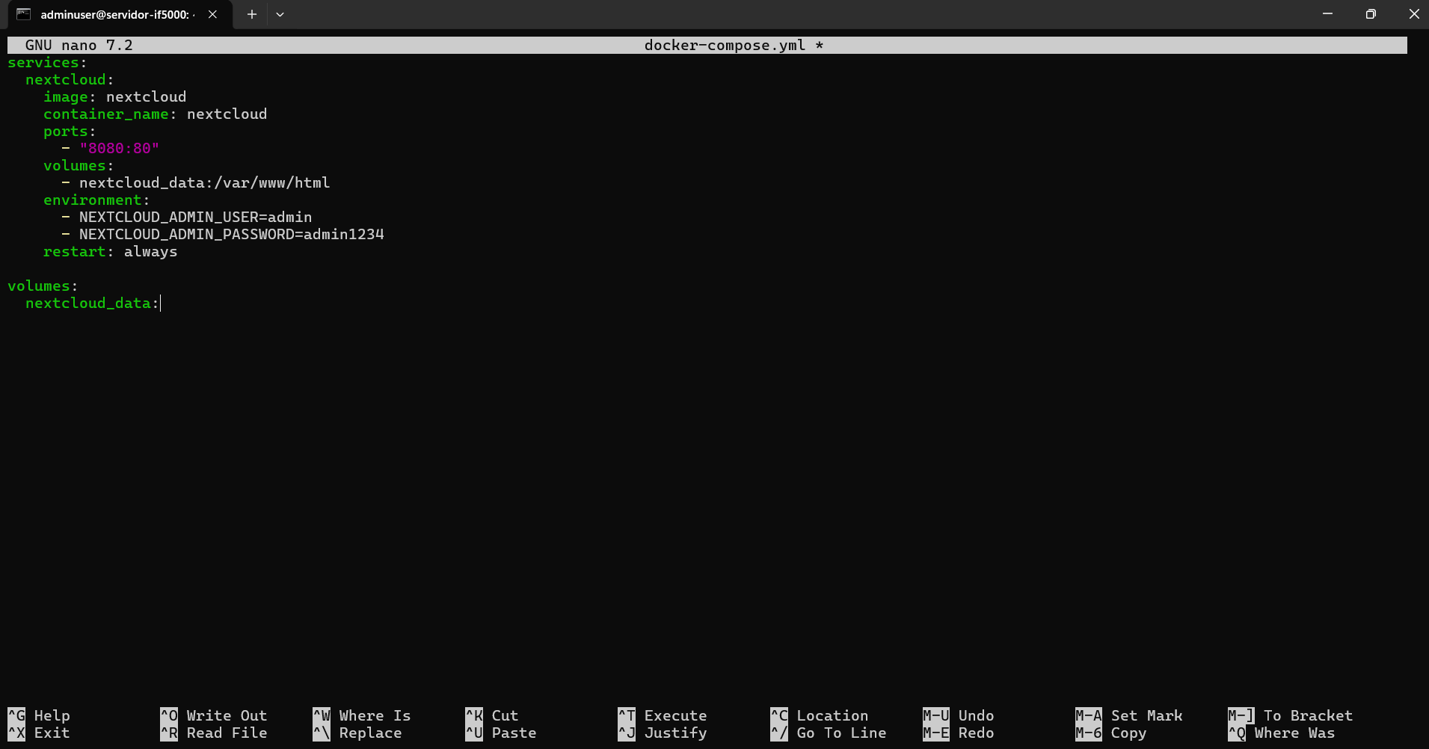
Una vez creado el compose se levanta el contenedor de Nextcloud con: docker compose up -d

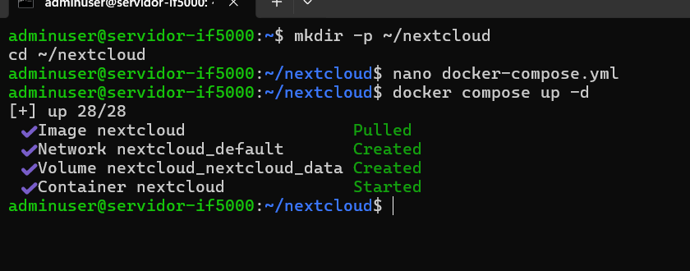
Una vez teniendo Nextcloud corriendo podemos abrir el http://100.91.206.50:8080/ dode se crea la cuenta de administración
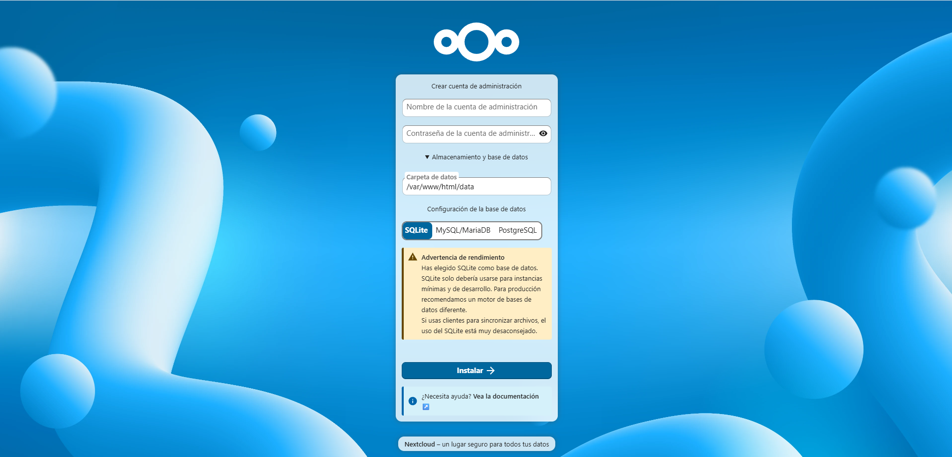
En esta pantalla se crea el user con el passwrod y se selecciona la DB para el almacenamiento, que para este caso se deja SQLite para no configurar servidor de bases de datos, que para este proyecto con SQLite es suficiente.
Una vez ingresamos tenemos acceso al repositorio de archivos de next cloud y a cargar archivos en el mismo.
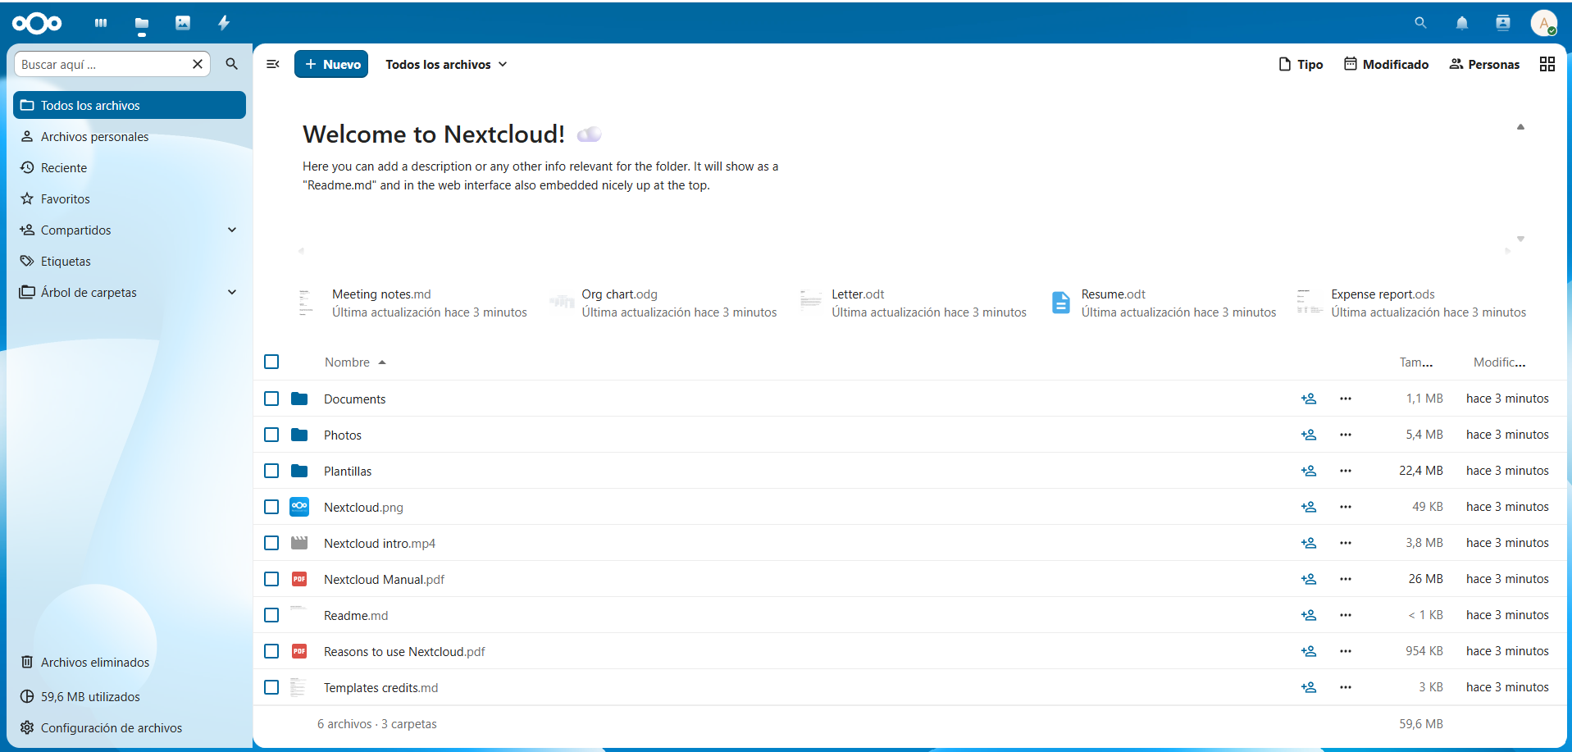
Ahora se configuran los trusted_domains para que Docker permita la conexión a través de tailscale.
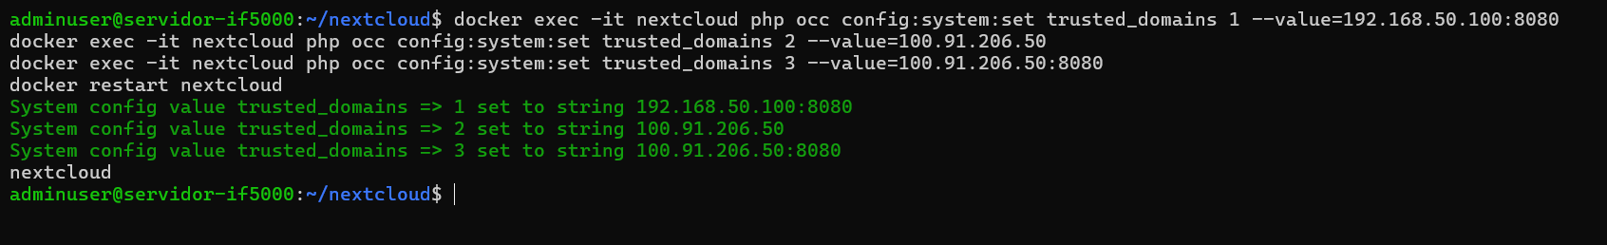
Ahora bien continuamos con la instalación de Jellyfin, para esto primeo creamos los directorios donde se guardara el compose y los medios.
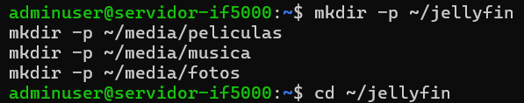
Una vez creados los directorios se crea el archico Docker-compose.yml con las siguientes configruaciones de acuerdo a la documentación oficial: https://jellyfin.org/docs/general/installation/container/
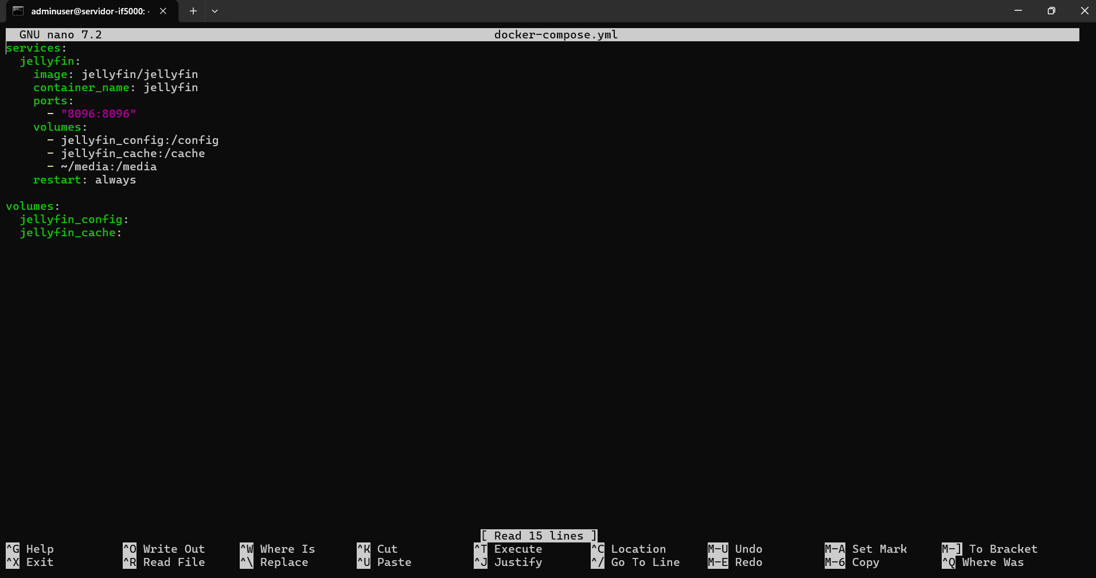
(EXPLICAR LAS CONF)
Una vez creado se levanta el contenedor:
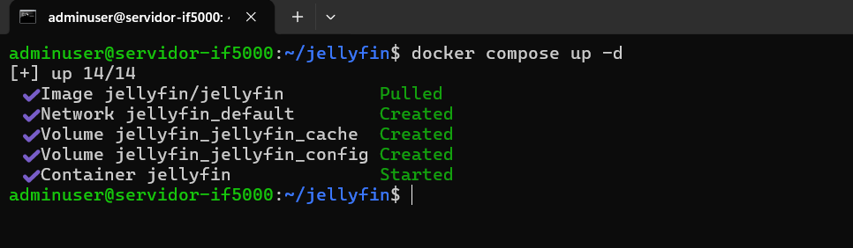
Una vez iniciado podemos ingresar http://100.91.206.50:8096
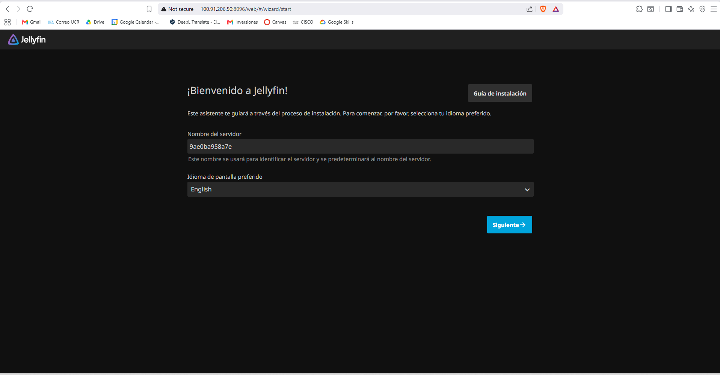
En esta pantalla se cambia el nombre del servidor y se selecciona en idioma.
Posterior se agrega una biblioteca de medios, con la dirección configurada en el servidor.
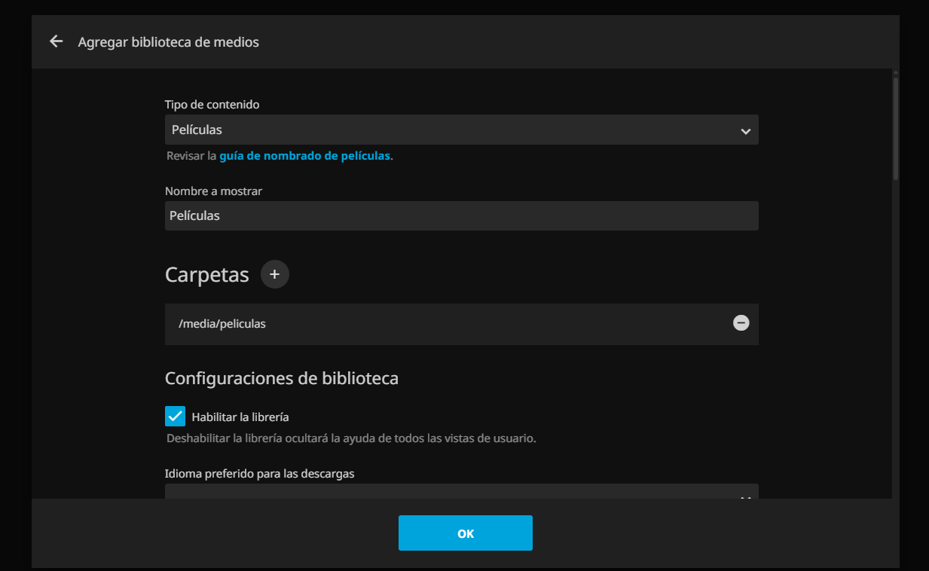
Una vez instalado se toma un snapshot de la vm con el servicio instalado.

Ahora continuamos con la instalación de Pi-hole, primero se crea el directorio y el compose:
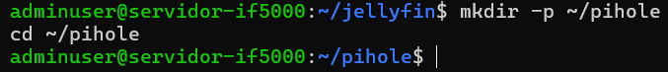
Configuracion del compose de acuerdo a documentación https://github.com/pi-hole/docker-pi-hole :
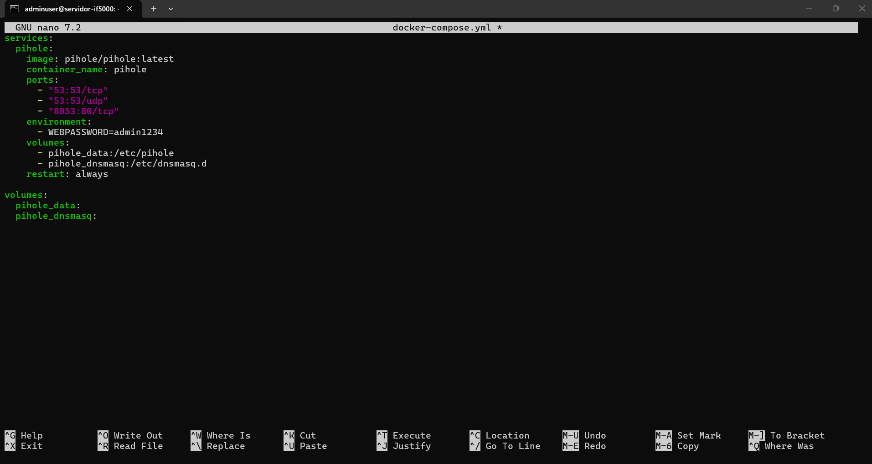
Se sube el contenedor:
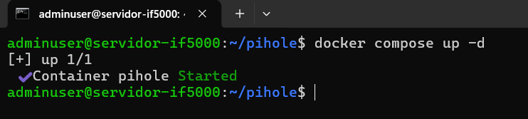
Una vez ejecutado el contenedor nos vamos a la dirección http://100.91.206.50:8053/admin una vez ingresamos la contrasenia configurada se abre el home.
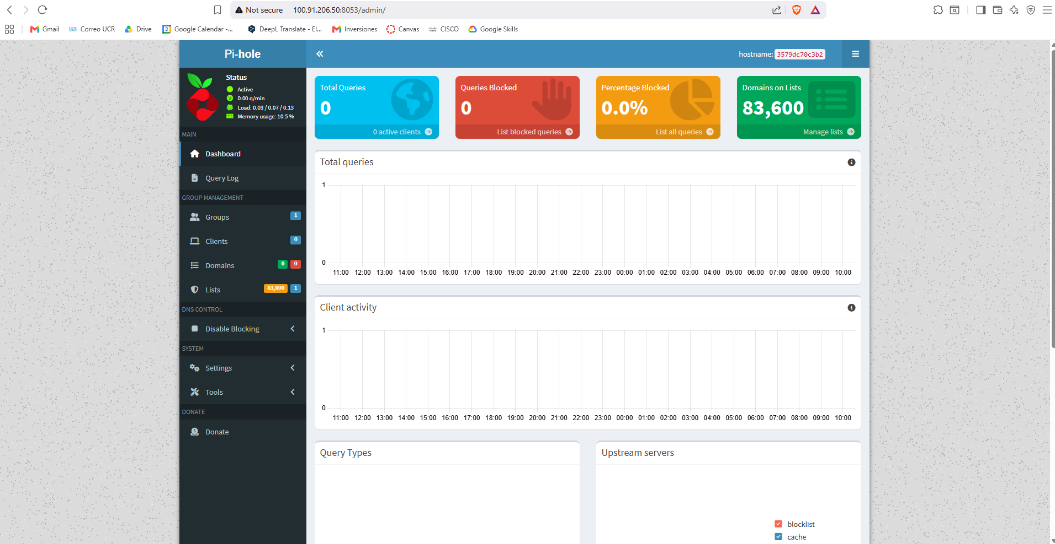
(Explicar para que se usa)
Una vez instalado y probado pihole se procede con un snapshot.
A continuación los contenendores corriendo
